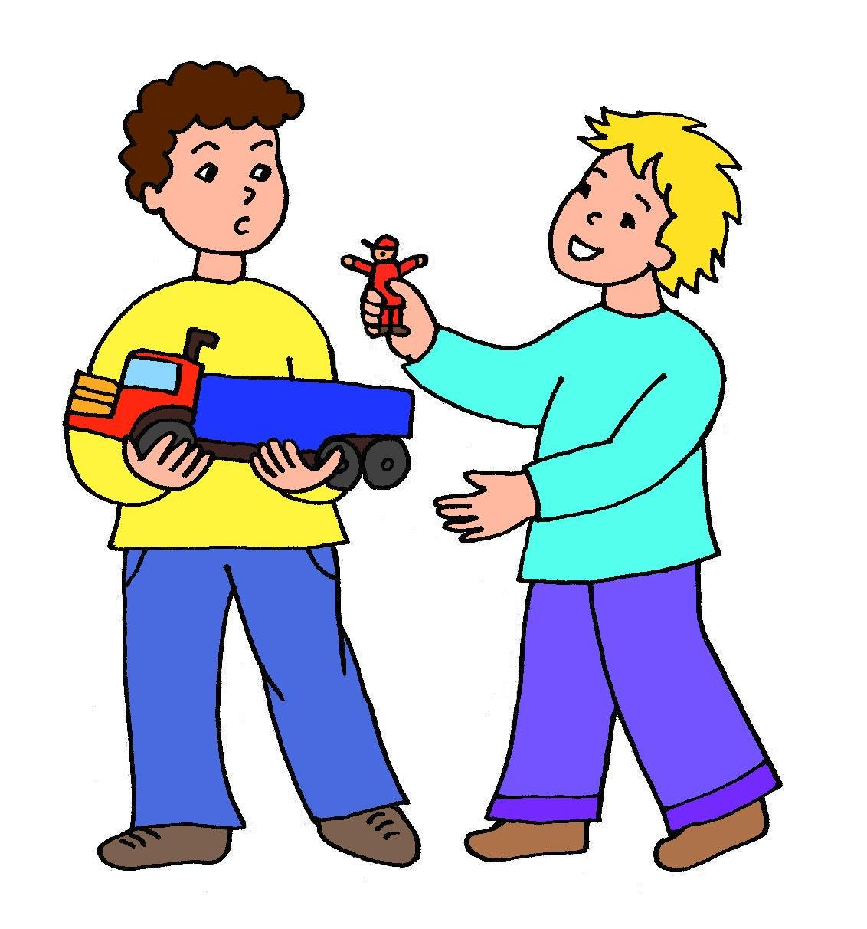
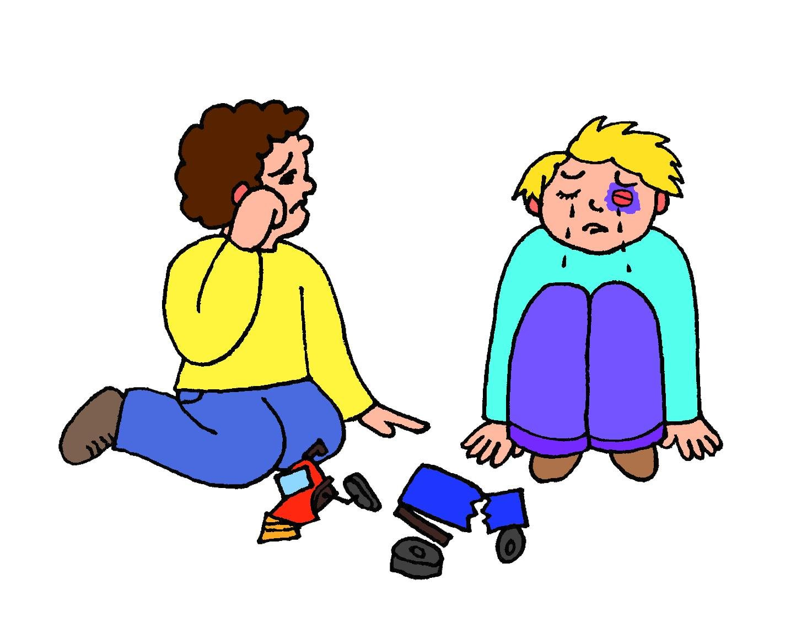
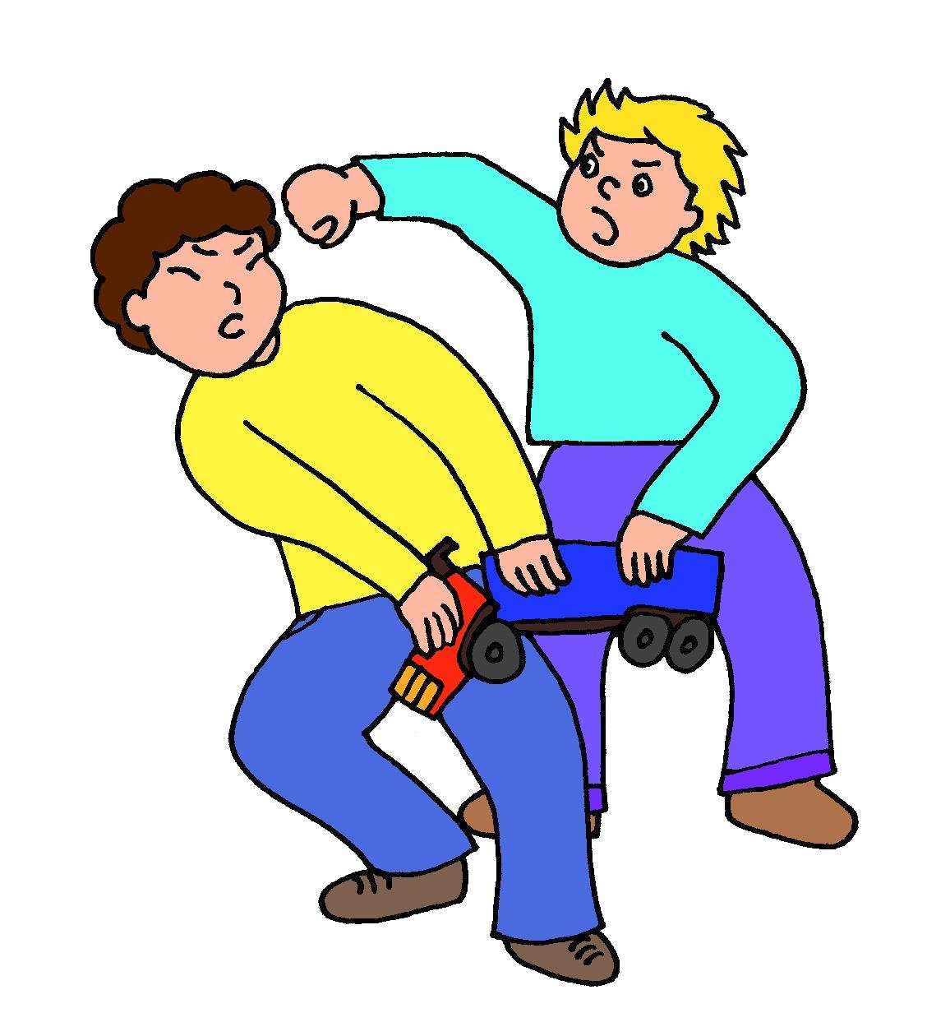
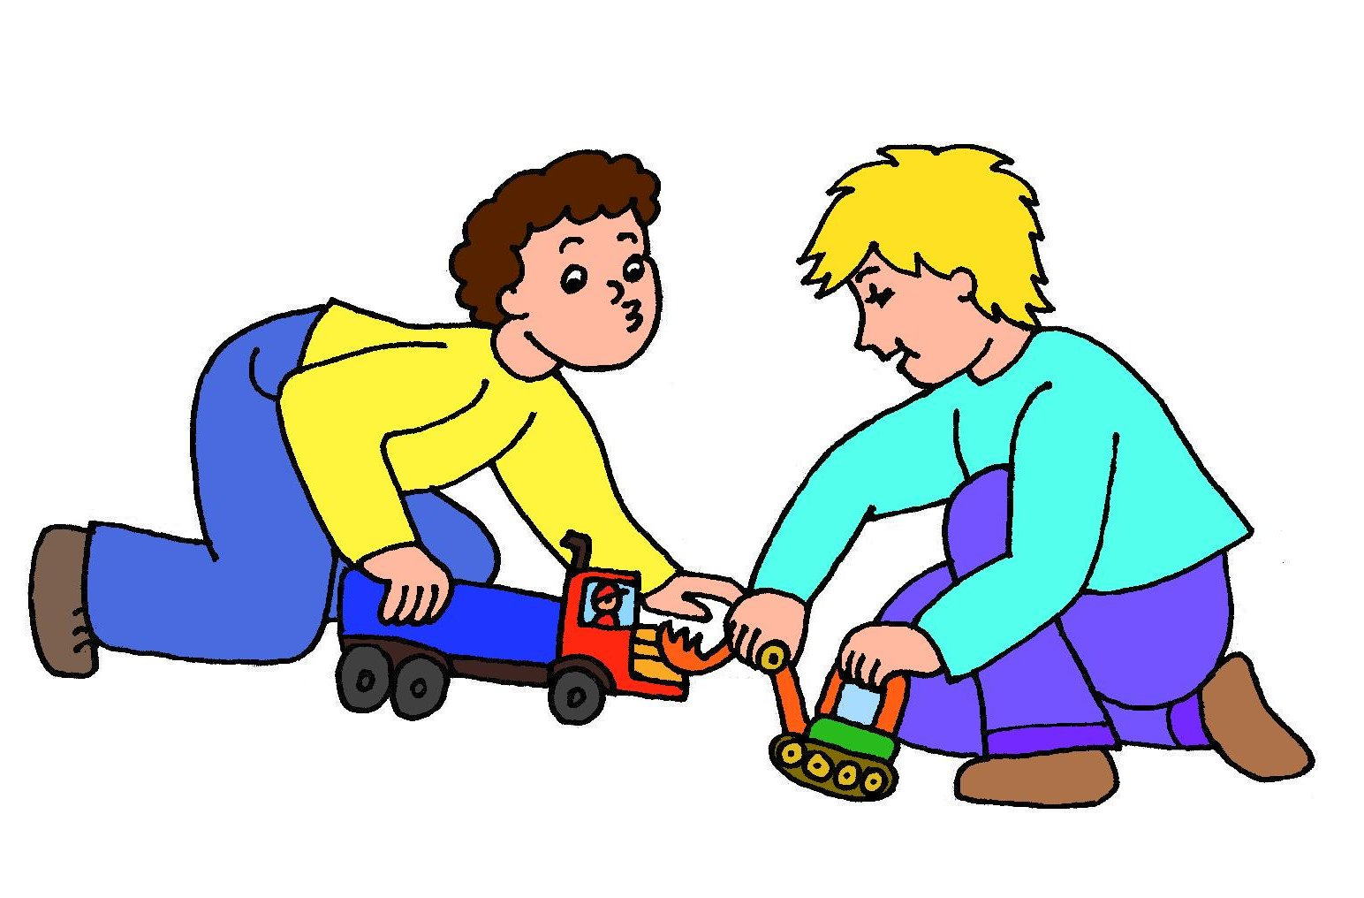
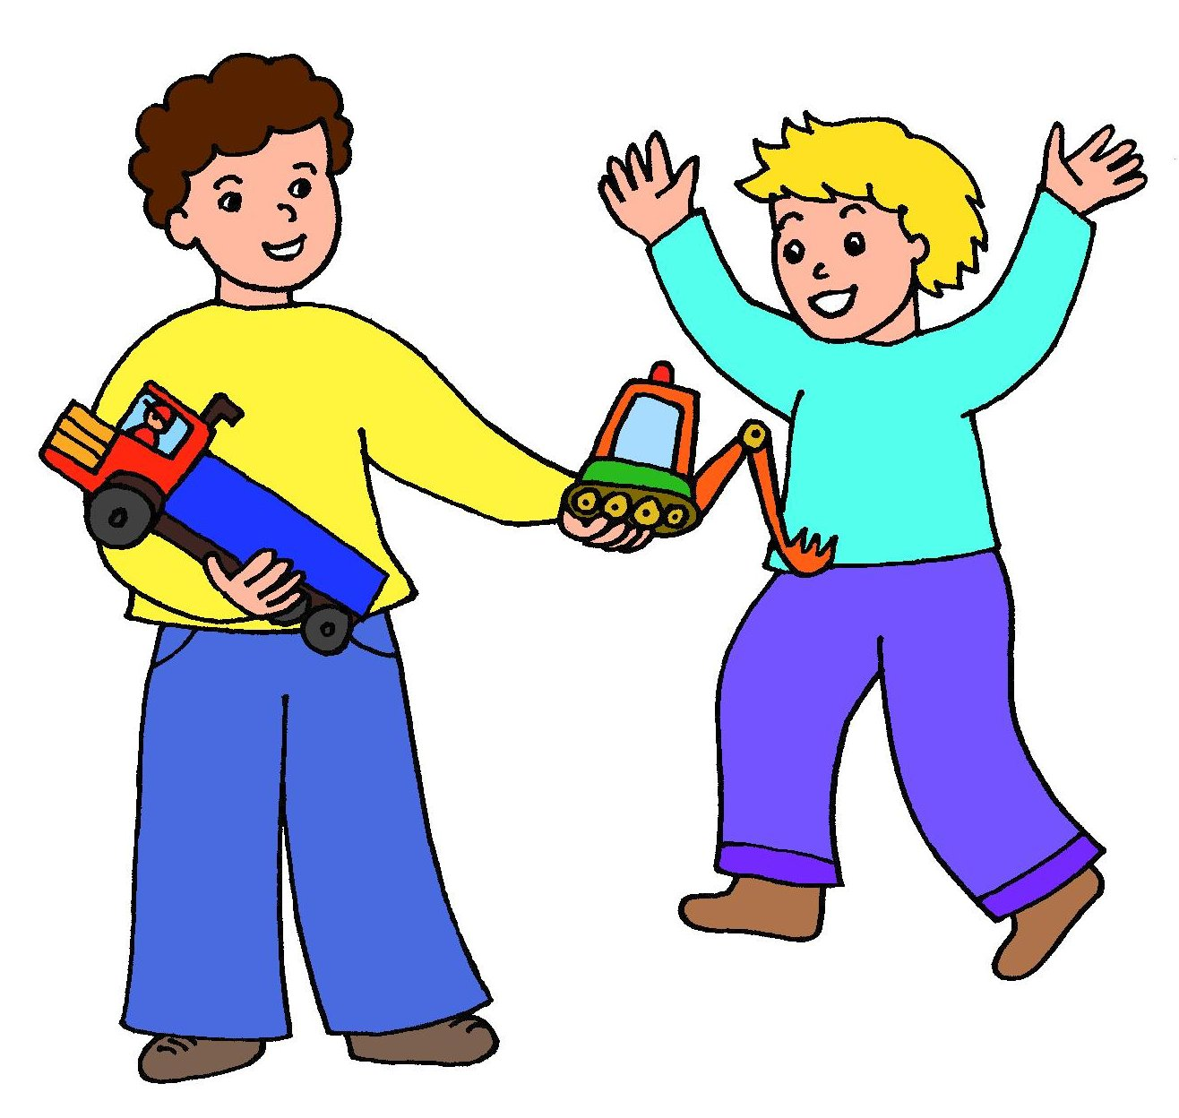
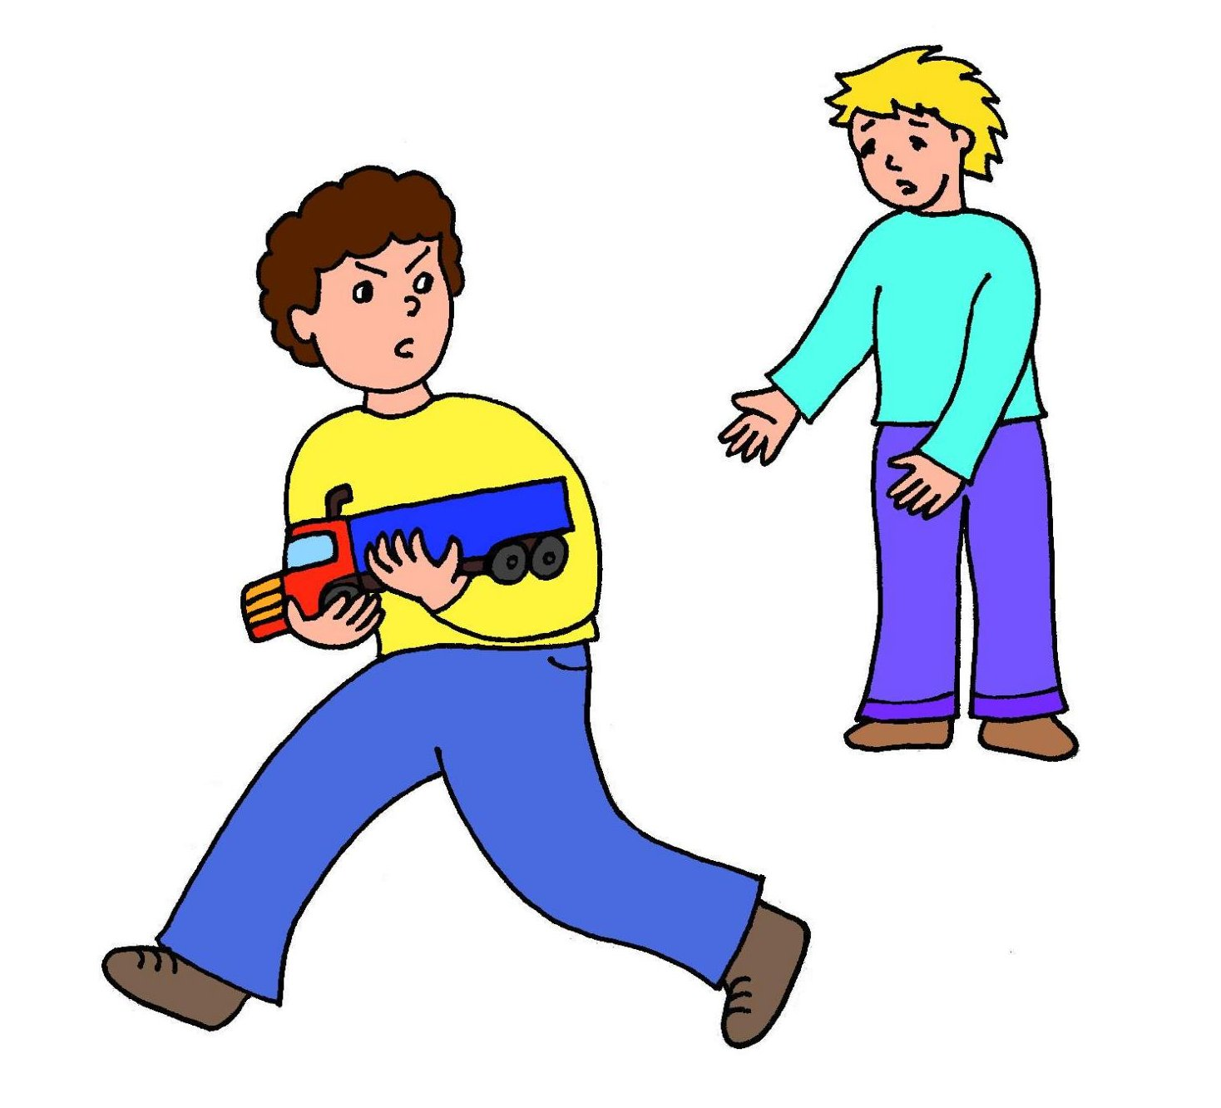
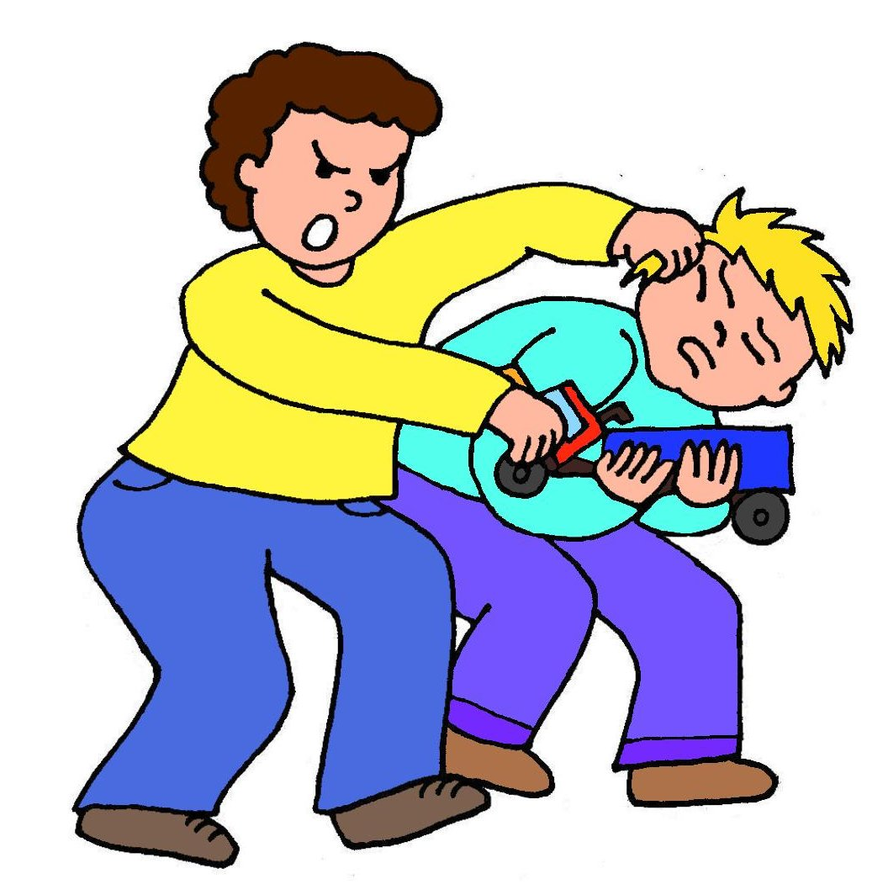
Matěj sebral Dominikovi autíčko! Co na to Dominik? Buď se mohl s Matějem poprat a zkazit celé odpoledne, nebo mu k autu přidat třeba ještě řidiče a pěkně si s ním pohrát.
Podívej se na dvě řady obrázků. Seřaď v nich správně jednotlivé obrázky a řekni, co by se mohlo stát, kdyby se kluci poprali a jak by to mohlo dopadnout, kdyby poslouchali, co nám dnes Pán Ježíš říkal.

